

Алгоритми та структури даних

**Лабораторна робота №1**

**“Дослідження базових конструкцій мови**

**програмування С/C++”**

Робота : Лещинського Б.Д. группа КА-07

28.09.2020

Варіант 14

**Мета роботи** :

Набути навичок програмування мовою С/C++. Ознайомитись і дослідити на практиці її базові елементи та конструкції, такі як змінні, елементарні оператори, умовні оператори, цикли, масиви та функції.

**Хід виконання роботи:**

**Задача №1**

**Умова:** Дано два дійсних числа x та y. Обчислити значення виразу:

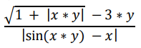

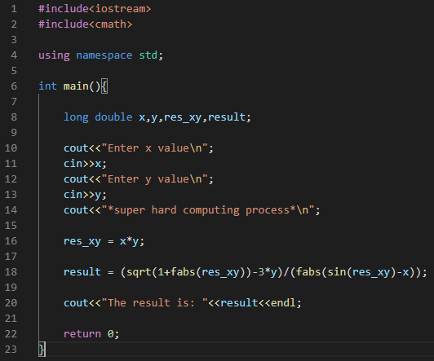

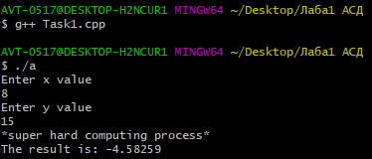

**Задача №2**

**Умова:** Дано три цілих числа. Якщо хоча б одне з них дорівнює нулю знайти їх суму. Інакше знайти їх добуток.

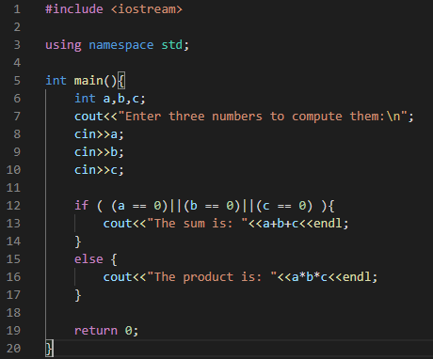

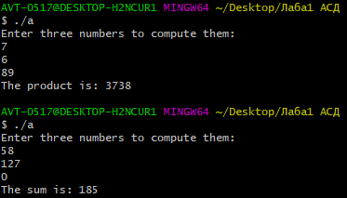

Перший результат программи за умови else, а другий за if відповідно

**Задача №3**

**Умова:** За заданою формулою



k -го члена ряду скласти програму обчислення суми всіх членів ряду, не менших заданого числа 𝜀.

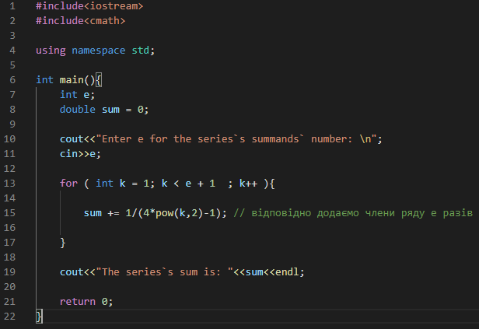

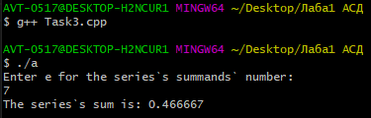

**Задача №4**

**Умова:** Дано масив дійсних чисел розміром 16. Елементи в якому будуть: 𝑎0 , . . . , 𝑎15. Знайти 𝑚𝑎𝑥(𝑎0 + 𝑎15, 𝑎1 + 𝑎14, . . . , 𝑎 + 𝑎8).

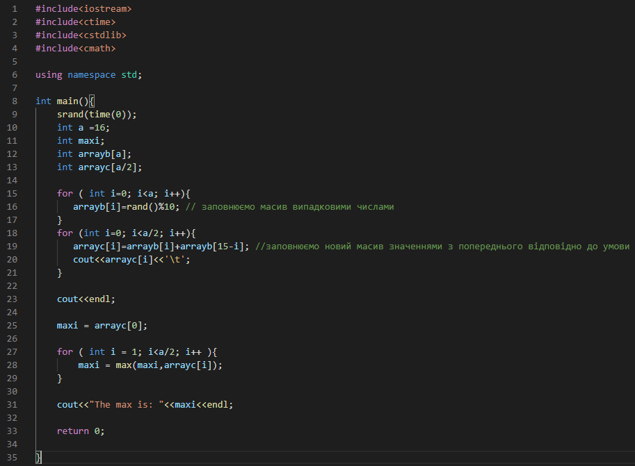

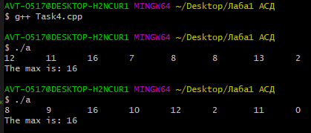

**Задача №5**

**Умова:** Знайти максимальне значення функції



на відрізку [-3,4], пошук виконувати з кроком 0.5.

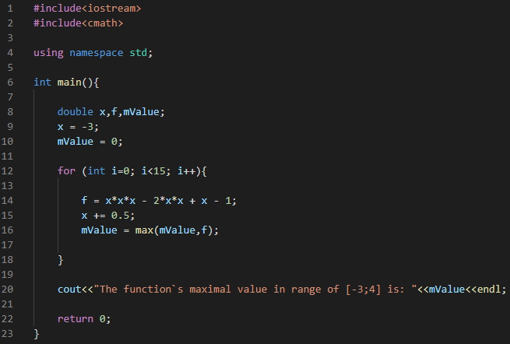

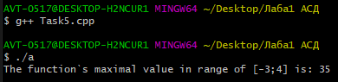

**Висновок:**

Я набув навичок програмування мовою С/C++. Ознайомився і дослідив на практиці її базові елементи та конструкції, такі як змінні, елементарні оператори, умовні оператори, цикли, масиви та функції.